管家婆家庭记账软件

项目介绍

项目安排

项目目标
本项目为JAVAEE基础班综合项目，包含了若干个知识点，达到将基础班所学知识综合使用，提高了我们对项目的理解与知识点的运用。
熟练View层、Service层、Dao层之间的方法相互调用操作、
熟练dbutils操作数据库表完成增删改查
通过本项目，让我们了解公司项目开发的流程，充分的掌握项目需求分析、设计与功能的代码实现。提高同学们独立分析需求与功能实现的能力。

///////////////////////////////////////////////////////////////////////////

工具类介绍
每个项目都会用到一些工具类，本项目也不例外。我们不会教大家如何实现这些类，而是让大家知道在项目我们如何使用这些工具类，下面是本项目中所使用的工具类以及介绍：
- JDBCUtils：用来创建数据库连接池对象；自己写的类
在项目的实现过程中，我们会说明工具类的使用，这里就不再过多介绍。
JDBCUtils.java
public class JDBCUtils {
public static final String DRIVER_CLASS_NAME = "com.mysql.jdbc.Driver";
public static final String URL = "jdbc:mysql://localhost:3306/gjp";
public static final String USERNAME = "root";
public static final String PASSWORD = "root";

private static BasicDataSource dataSource = new BasicDataSource();
static {
dataSource.setDriverClassName(DRIVER_CLASS_NAME);
dataSource.setUrl(URL);
dataSource.setUsername(USERNAME);
dataSource.setPassword(PASSWORD);
}

public static DataSource getDataSource() {
return dataSource;
}
}

//////////////////////////////////////////////////////////////////////////////////
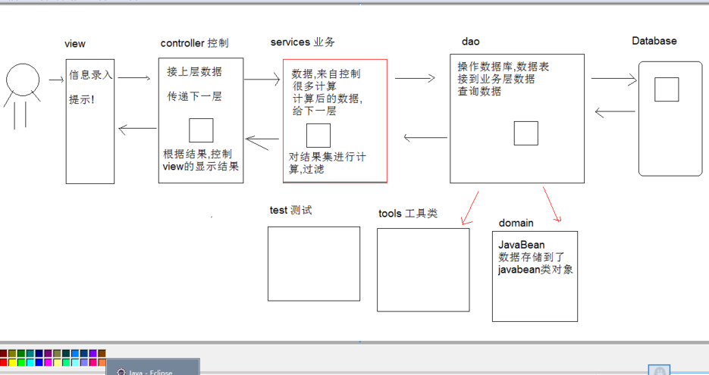
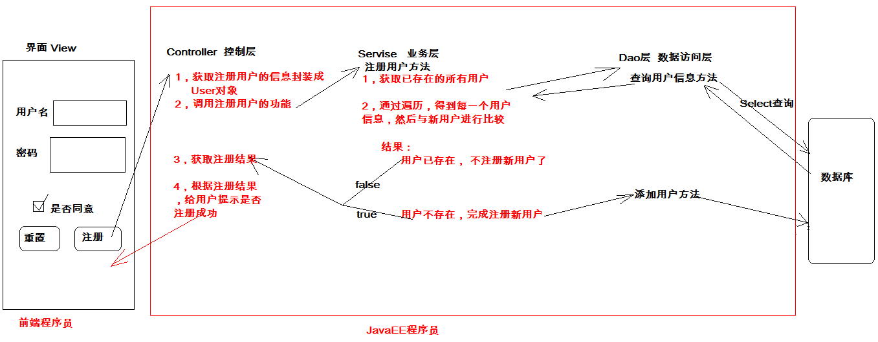
- view层作用: 视图层,即项目中的界面
- controller层作用: 控制层, 获取界面上的数据,为界面设置数据; 将要实现的功能交给业务层处理
- service层作用: 业务层, 功能的实现, 与controller控制层和数据访问层DAO交互, 将对数据库的操作交给DAO数据访问层来处理
- dao层作用: 数据访问层, 用来操作数据库表的数据
- db数据库: 这里指MySQL
- domain 实体包: 存放JavaBean
- tools工具包:存放项目中使用到的工具类
- test 测试包: 存放项目功能测试的代码

